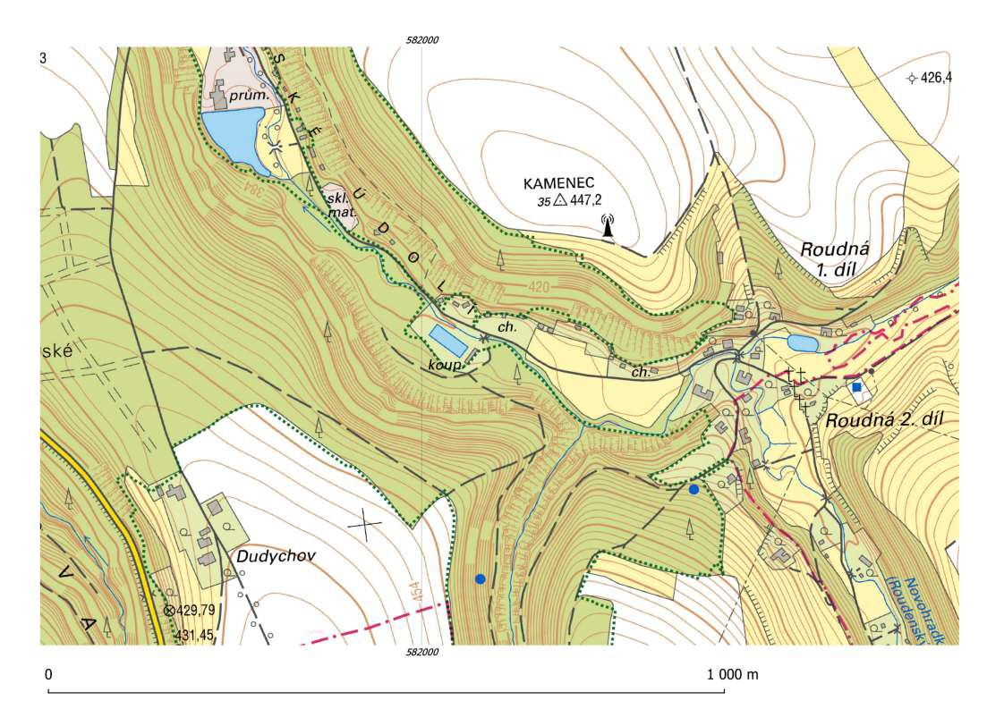

**PZ.04.**

**VZ.01.**

Plánek 4 - Zdroje požární vody místní část „Roudná“ část 2